
Základní kámen pro stavbu nové Národní knihovny v Praze,
věnovaný obcí Radslavice

Radslavice patří ke starým osadám, v písemných památkách se poprvé vzpomínají v listině krále Přemysla Otakara II z roku 1269, která je však středověkým padělkem, v pravých dokumentech se Radslavice poprvé uvádí v roce 1375. Rozléhají se v rovinatém kraji Moravské brány, asi 5 km na sever od okresního města Přerova.
Obec Radslavice je zřizovatelem obecní knihovny.
Obecní knihovna Radslavice získala zvláštní ocenění v soutěži Knihovna roku 2006,čestné uznání v soutěži Knihovna roku 2003, diplomy za vzorné vedení knihovny v letech 2006 a 2003 v krajském kole soutěže Vesnice roku. Při předávání ocenění jsme v Klementinu shlédli výstavu základních kamenů a zatoužili jsme zařadit se mezi dárce. Přípravy jsme zahájili výběrem vhodného kamene, který se stane pro budoucí léta upomínkou na naši obec.
V sousední vesnici Tučín, vzdálené od Radslavic 3 km,.se v dřívějších dobách těžil kámen
pod názvem Tučínský travertin. Na tomto místě vytěžili před mnoha lety ze země i úlomek,ze kterého se teď po dlouhých letech zrodil náš Základní kámen obce Radslavice, který věnujeme pro stavbu Národní knihovny. Kámen z již zrušeného lomu se v dřívějších dobách hojně využíval v celém okolí ke stavbě domků a původních hospodářských usedlostí, a to zejména do podezdívek. Stojí na nich leckteré současné domy, které byly na základech původních usedlostí různě přestavovány a modernizovány. Našli bychom ho i v podezdívce také budovy místního obecního úřadu, a dalších zdejších domů. Jedním z nich je i současný dům s číslem popisným 37. Usedlost koupil v roce 1894 Felix Harna. Potomkům jeho rodu patří toto stavení dosud. K usedlosti náležela i stodola, stavěná z travertinového kamene. Z této již zrušené stodoly pochází i surový kámen, který rodina Harnova věnovala obci k opracování na základní kámen. Proč právě z tohoto místa?
V roce 1920 byla v obci zřízena Obecní knihovna, její sídlo bylo v budově obecního úřadu. Knihovníkem po panu učiteli Gaďourkovi, od roku 1923 byl syn již zmiňovaného Felixe Harny - Josef, (nar. 1895), který jí věnoval svou péči celých dlouhých 50 let až do roku 1974. Před rokem 1969, v době rekonstrukce obecního úřadu, našla knihovna své útočiště v části usedlosti Harnů, odkud se po skončení oprav vracela zpět na obecní úřad. Po svém otci vedl další čtyři roky knihovnu syn Stanislav. Panu Josefu Harnovi bylo Zemskou osvětovou radou v Brně dne 7. března 1947 uděleno pro zvýšení kulturní úrovně občanstva Uznání a díky. Za záslužnou činnost mu byla obcí Radslavice v roce 2002 udělena medaile Františka Slaměníka.
Surový kámen opracoval a nápisem opatřil místní kameník Milan Sušen.
Hotový kámen byl posléze vystavený v kanceláři starosty obce a posléze přímo v obecní knihovně.
Předání kamene bylo dohodnuto s pracovnicí NKP na 4.března 2008.

V Radslavicích 3.3.2008

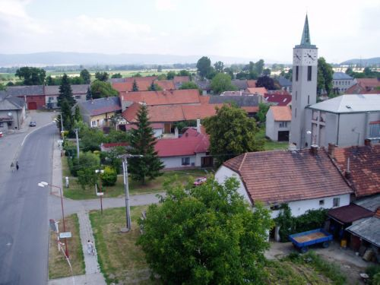
Obec Radslavice

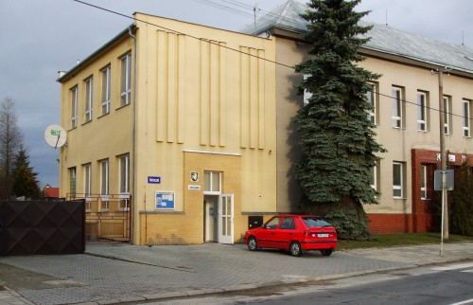
Obecní knihovna Radslavice

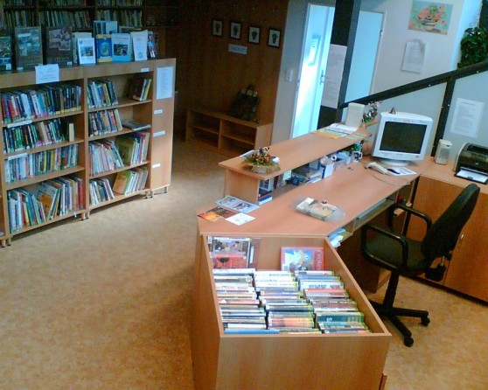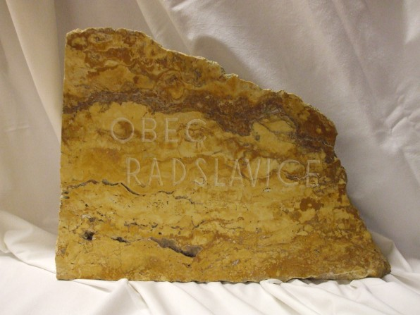
interiér knihovny základní kámen

